PRACTICA 3: MEMORIA

*David Martínez Diaz GII-ADE*

## EJERCICIO 1: ZABBIX

Empiezo a descargarme el repositorio de Zabbix:

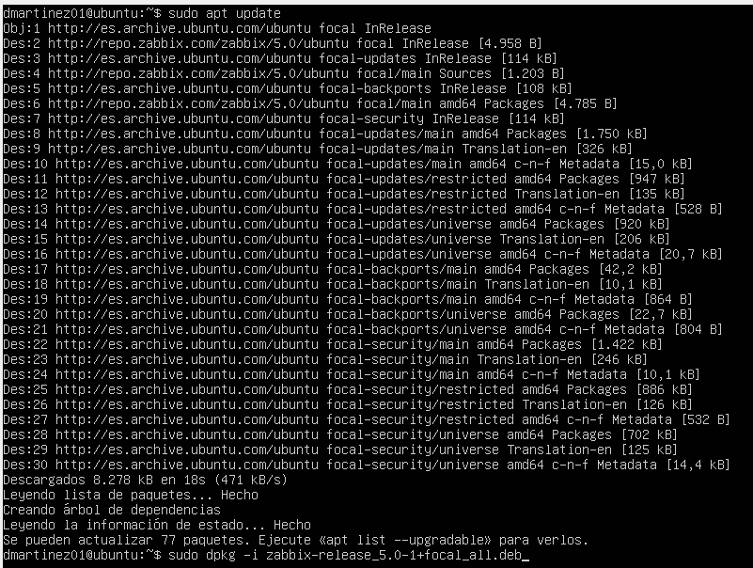

Posteriormente nos descargamos apache2 y abrimos el puerto 80, para dejar acceso a través del firewall:

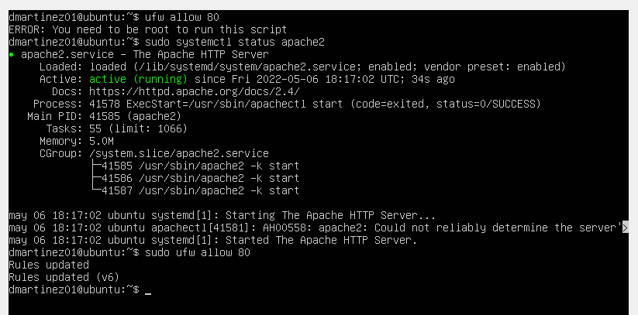

También me descargo MySQL:

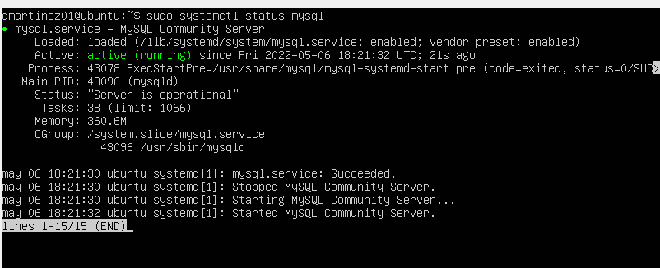

Lo mismo con el php:

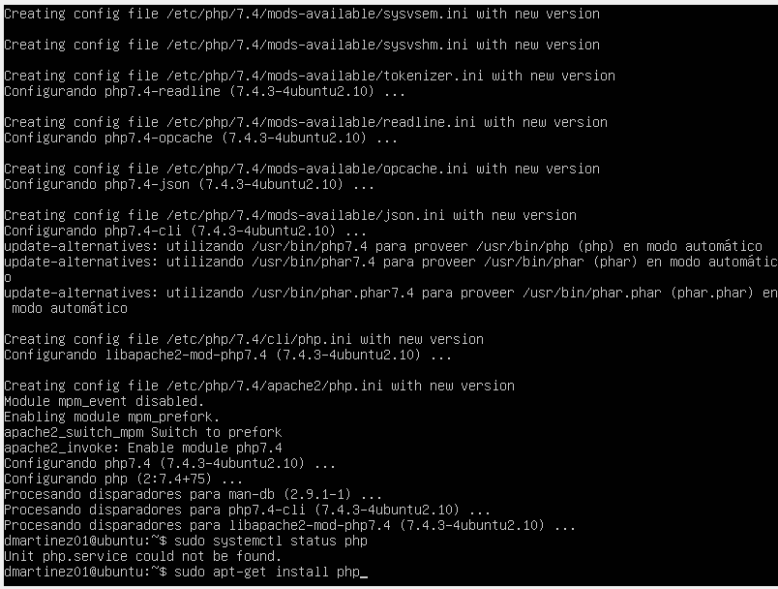

Por ultimo descargamos el servidor, el cliente y la interfaz:

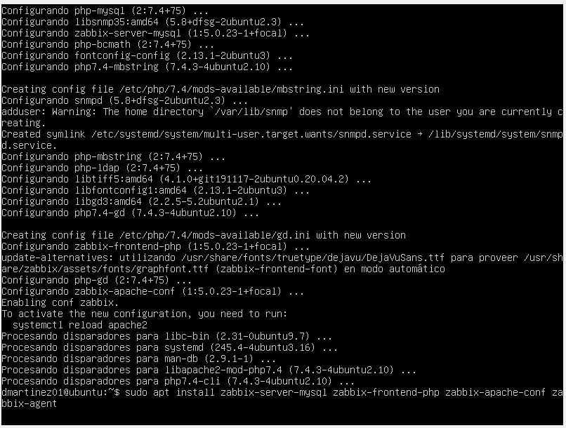

Ahora nos creamos una base de datos:

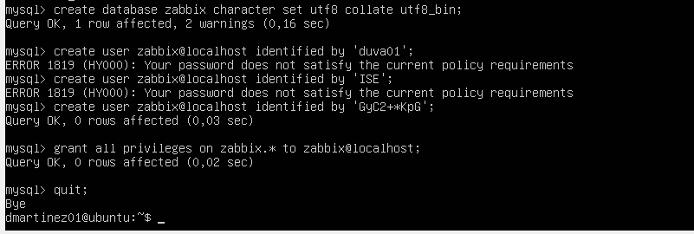

Importamos el esquema inicial y datos:



Ahora voy a configurar la base de datos para Zabbix server:

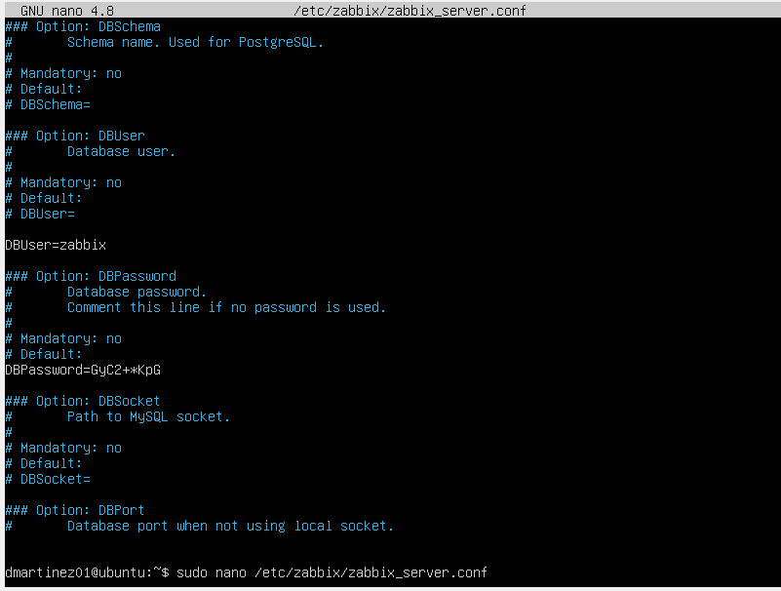

Ahora iniciaremos los servicios Zabbix. También haremos que los reinicios se inicien por defecto:

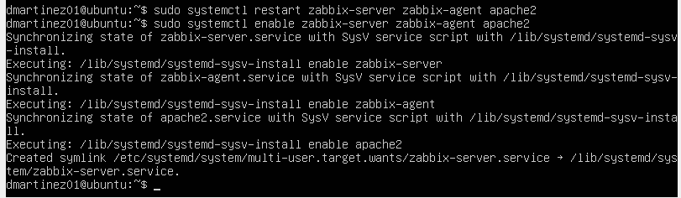

Y comprobamos entrando en la pagina web:

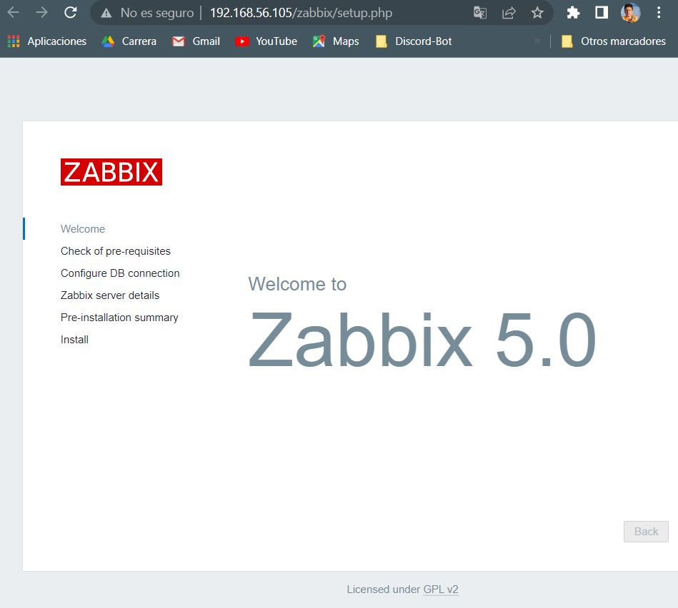

Configuramos zabbix desde el front-end:

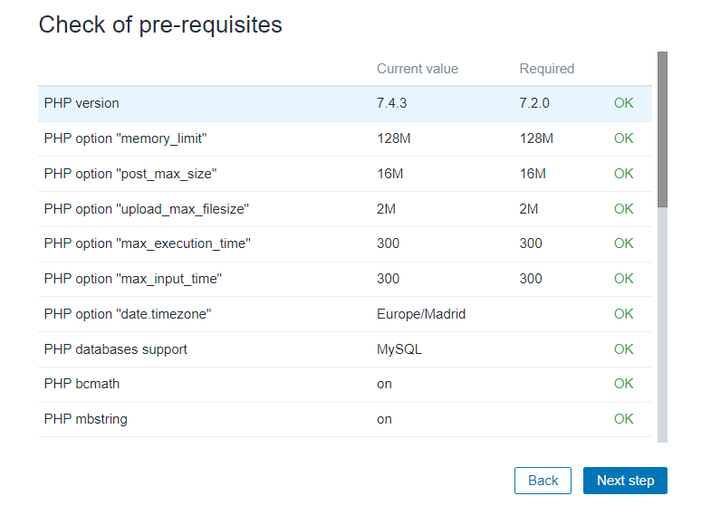

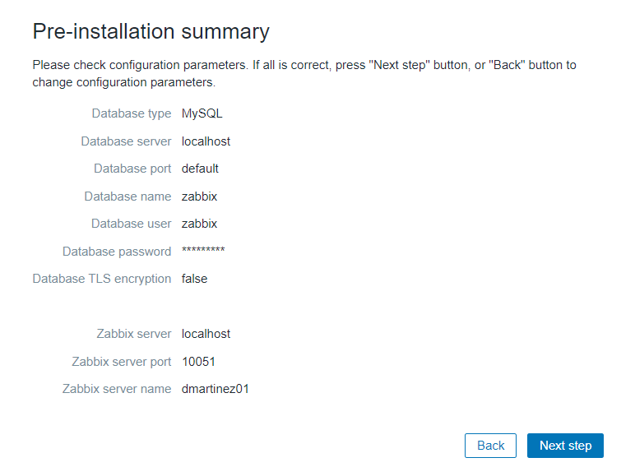

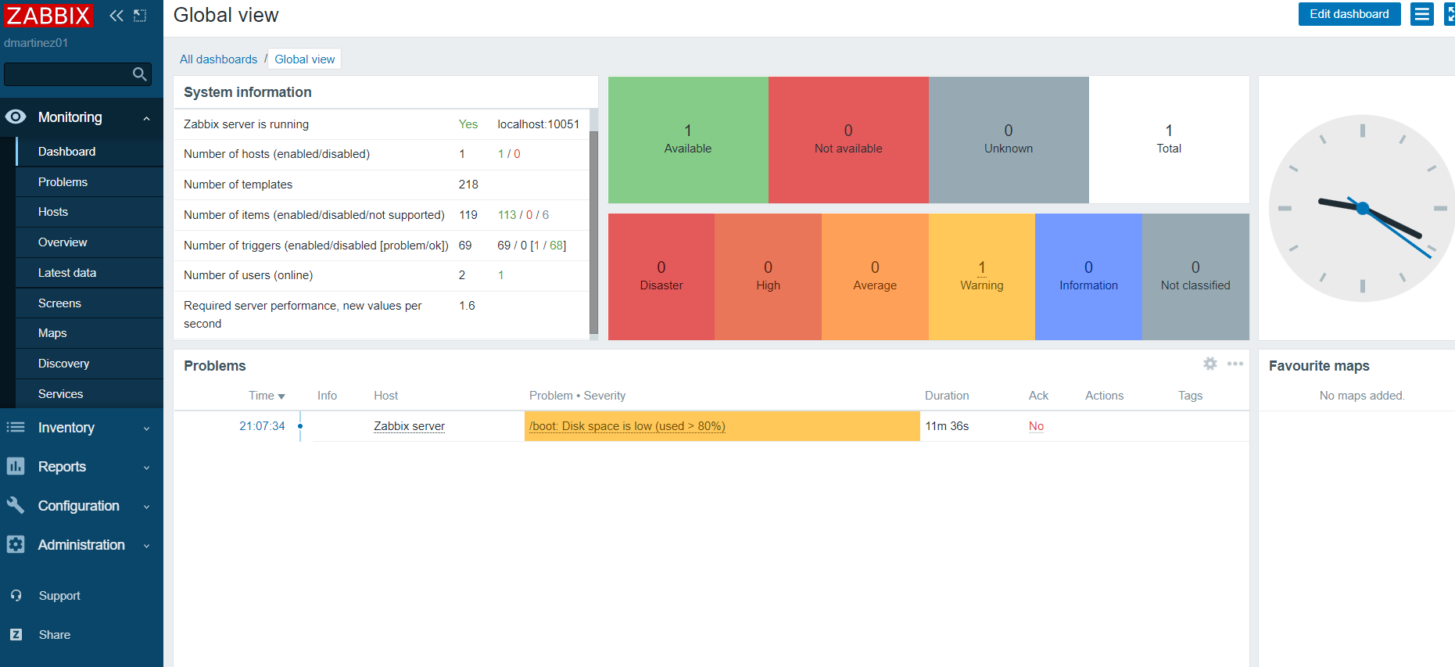

Y finalmente puedes controlar el grafico de la CPU:

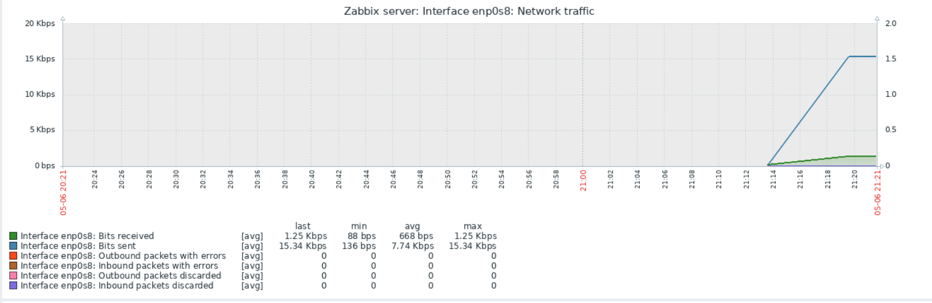

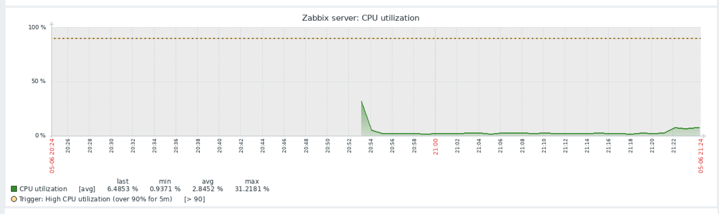

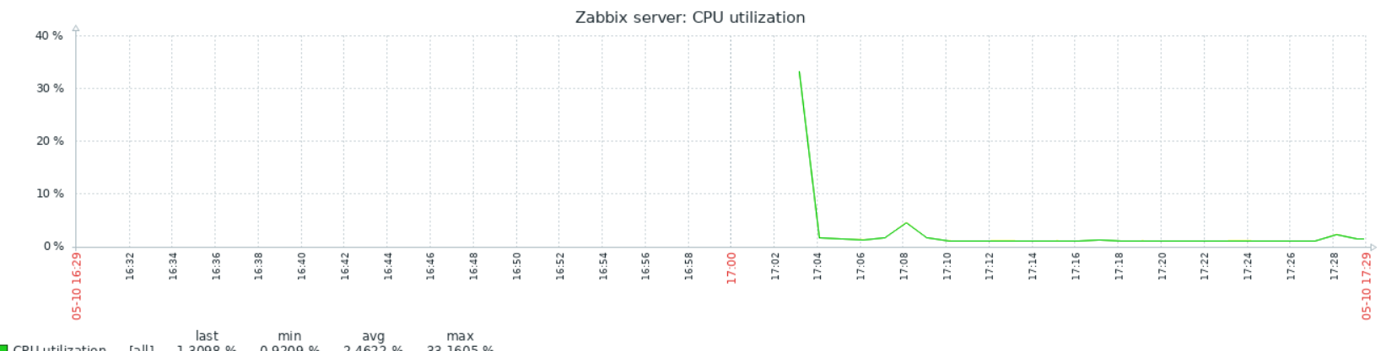

## Instalamos Zabbix en CentOS:

Empezamos instalando zabbix en CentOS:

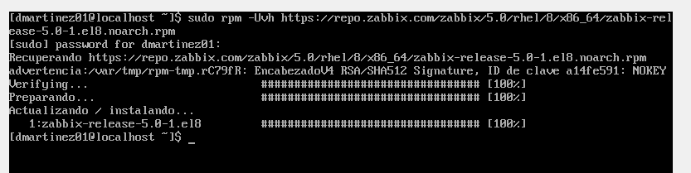

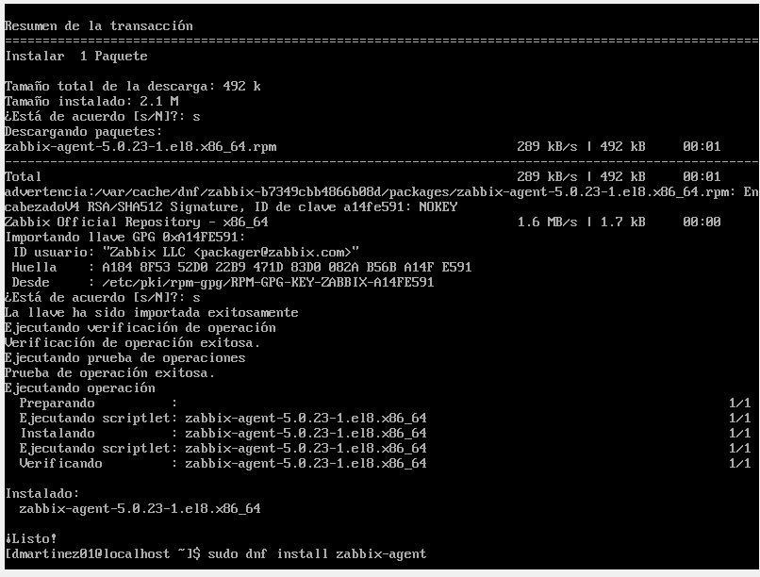

Lo siguiente que haremos será editar el archivo de configuración de zabbix y especificaremos la IP del Zabbix Server:

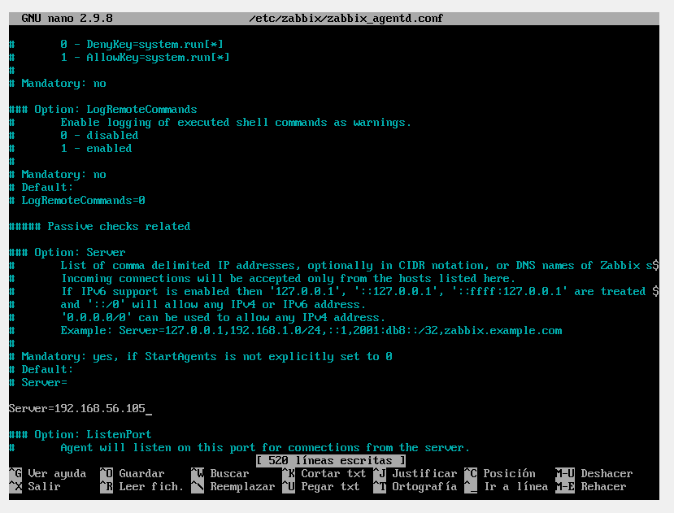

Luego abrimos el puerto 10050/tcp:

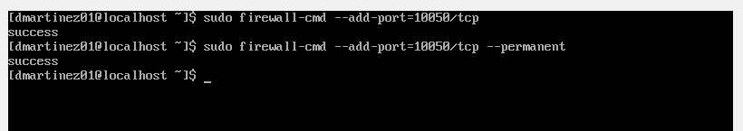

Y por ultimo activamos y reinicio el Zabbix-agent:

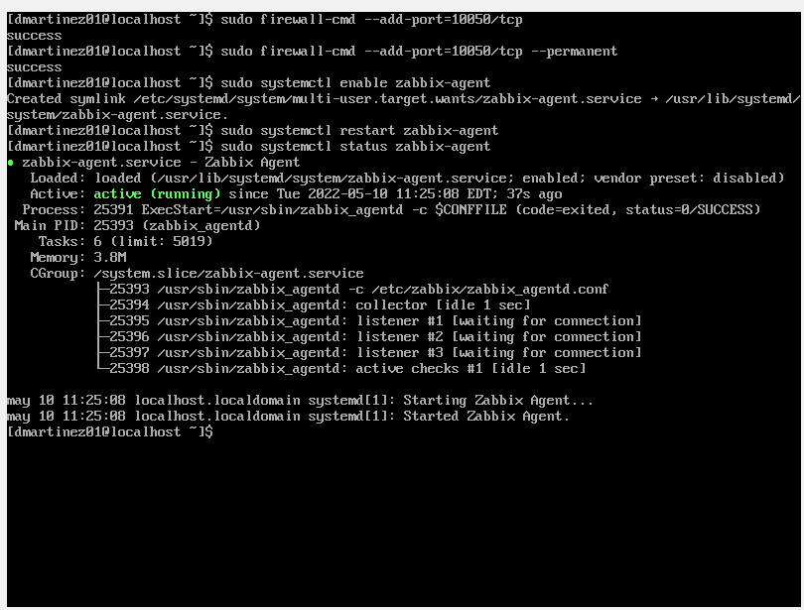

Creamos un nuevo host de CentOS:

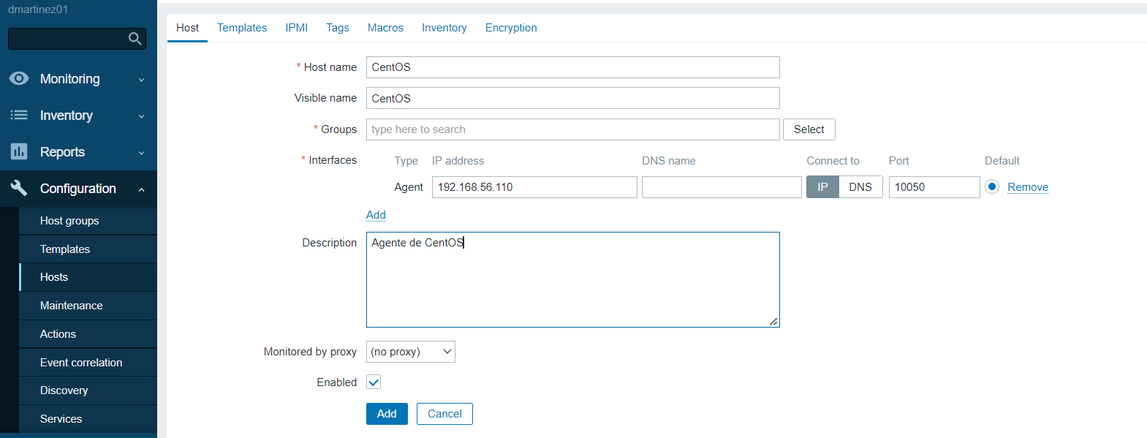

Añadimos los templates:

## 

Instalamos http en CentOS:

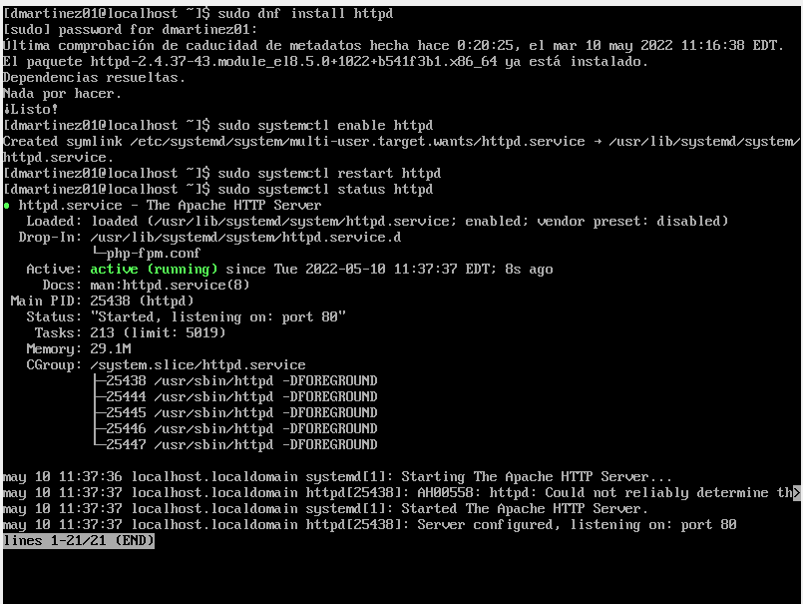

Comprobamos el firewall y le damos acceso al puerto 80:

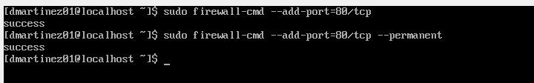

Nos creamos el host de Ubuntu:

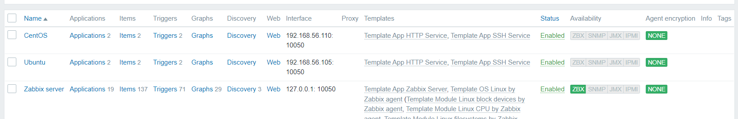

Y ya podemos monitorizar los dos servicios en ambas maquinas:

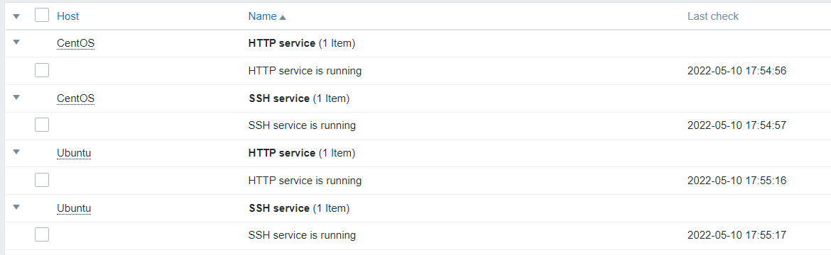

Probamos con sshd en CentOS, apagamos el servicio y lo volvemos a iniciar:

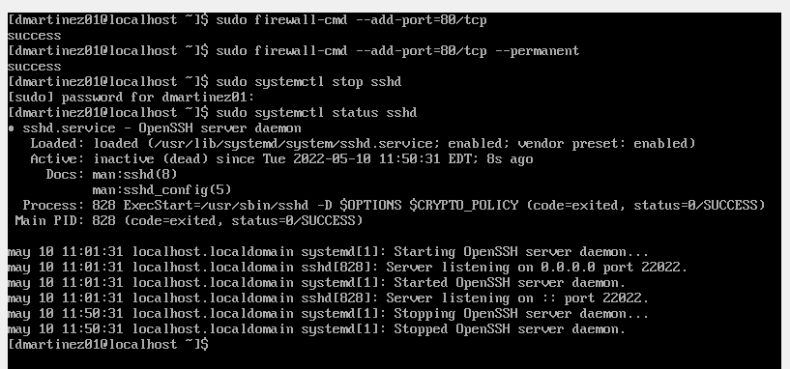

Y comprobamos httpd en Ubuntu:

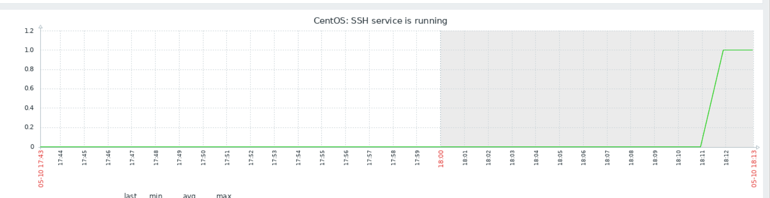

Por lo que ya podemos monitorizar dicho servicios en las distintas maquinas.

## EJERCICIO 2: ANSIBLE

Empezamos instalando ansible en la WSL de Ubuntu:

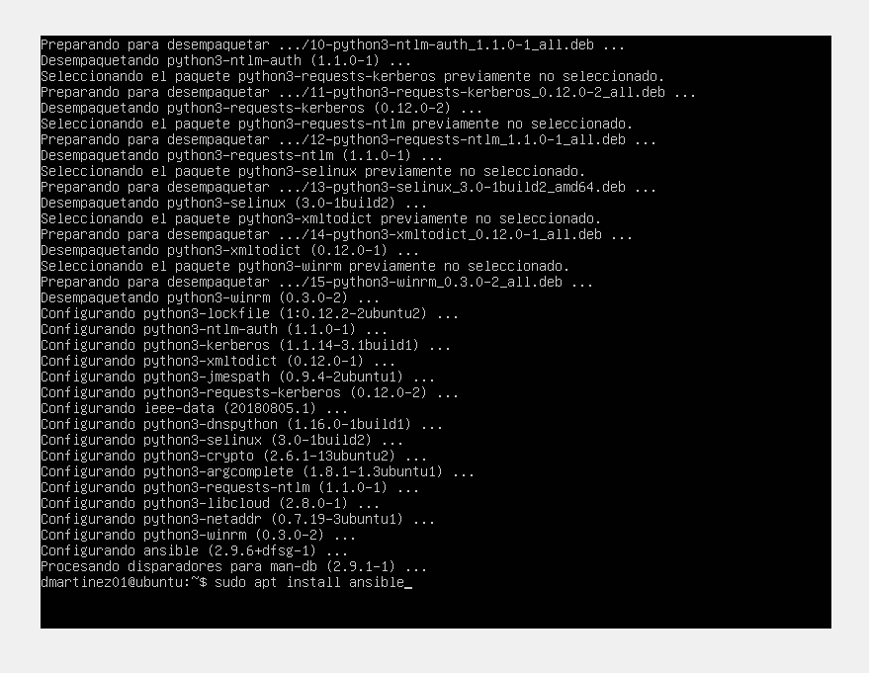

Nos creamos el archivo mon_raid.py para poder monitorizar:

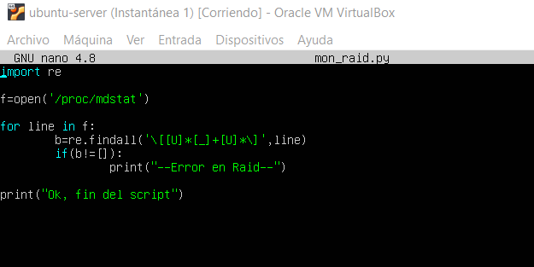

Luego editamos el archivo de configuración que se encuentra en /etc/ansible/hosts y añadimos las direcciones de CentOS y Ubuntu:

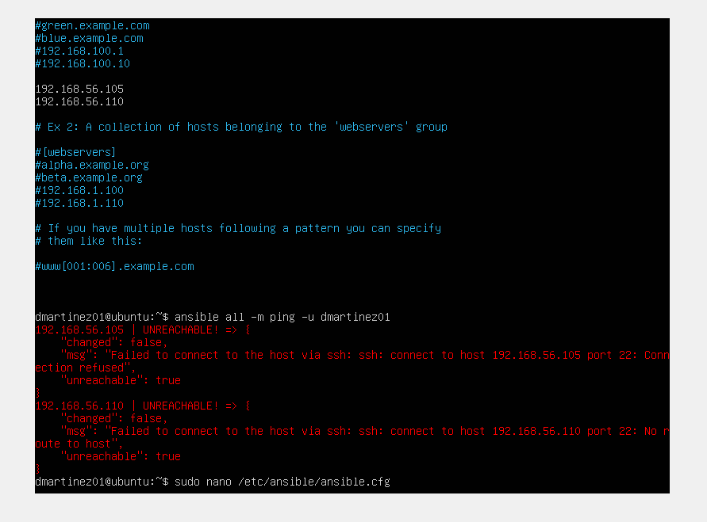

Luego añadimos el puerto 22022 en el respectivo archivo de configuración:

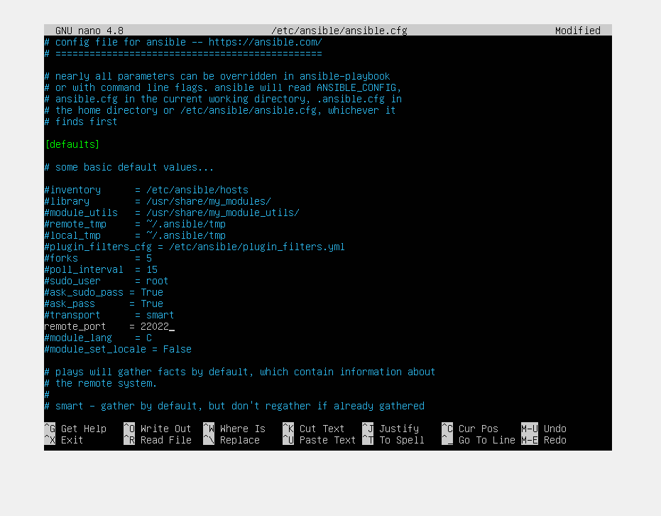

Hacemos lo mismo desde CentOS, es decir, creamos el archivo mon_raid.py y editamos el archivo y ponemos el código:

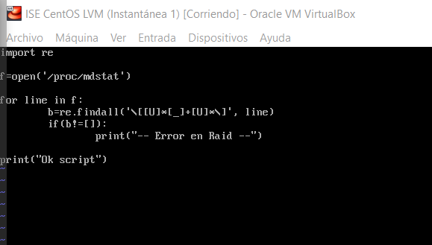

Por ultimo ejecutamos el script en Ubuntu y vemos que funciona:

